

Практическое задание
по дисциплине
«Основы проектной деятельности» ДПО

ФИО
Направление

Москва 202_г.
Практическое задание по дисциплине «Основы проектной деятельности»

Вам предлагается разработать сетевой график проекта.
Опишите проект, который Вы запланировали, составьте таблицу, отражающую список операций проекта (Пример см. рисунок 1) и на ее основе составьте сетевой график проекта.
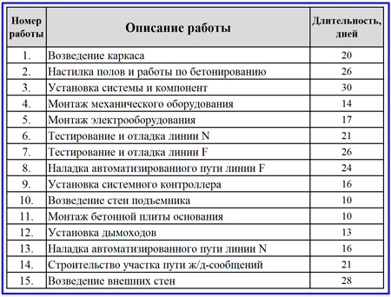
Рисунок 1. Пример фрагмента списка операций инвестиционного проекта

Критерии оценивания:
- Самостоятельность выполнения работы.
- Соблюдение правил построения сетевого графика проекта.
- Выделение критического пути.
- Отражение в модели всех необходимых операций и элементов реализации проекта.
- Логическая последовательность представленного сетевого графика проекта.

Требования к оформлению
- Ответ необходимо предоставить в формате текстового документа (Microsoft Word);
- Требования к текстовому файлу (Microsoft Word): шрифт № 14 Times New Roman, через 1,5 интервала, поля: верхнее и нижнее - 2 см, левое - 2,5 см, правое - 1,5 см;
- Скриншоты и изображения выравниваются по центру.

